УТИЛИЗАЦИЯ ЛОМА ОЦИНКОВАННОЙ СТАЛИ С ИСПОЛЬЗОВАНИЕМ ХЛОРИРОВАНИЯ

Е.А.Бельдей, А.В. Кравченко
Донецкий национальный технический университет

В Украине, промышленное производство которой ориентировано на экспортные поставки продукции черной металлургии, проблема цены, качества и доступности металлического лома для основных производителей металла стоит особенно остро.
Лом продолжает оставаться наиболее экономичной составляющей шихты. В общей структуре себестоимости стали доля стального лома составляет 8-15 %. В результате использования металлического лома при производстве стали значительно сокращается расход первичных сырьевых (железорудных) материалов и топлива (кокс, природный газ), сокращаются выбросы парниковых газов. Переработка (рециклинг) лома необходима с экономической и экологической точек зрения. Эффективность его использования зависит от цены и качества – химического состава, плотности и других физико-технических свойств. Возможно поэтому в развитых промышленных странах расход лома в шихте сталеплавильных агрегатов (в основном за счет увеличения объема электросталеплавильного производства) постоянно увеличивается.
В связи с переходом на непрерывную разливку стали, потребность предприятий черной металлургии в ресурсах лома в два раза превышает объём внутризаводского оборота. За последние 20 лет в Украине доля оборотного лома в общих ресурсах резко снизилась.
В табл. 1 по данным открытых источников представлен баланс украинского рынка лома за период 2004-2009 гг. За этот период в результате перехода большинства предприятий на непрерывную разливку стали резко снизился объем образования оборотного лома (на 1,1 млн. т. или 16,5 %).

Таблица 1. Баланс украинского рынка металлолома в 2004-2008 гг.
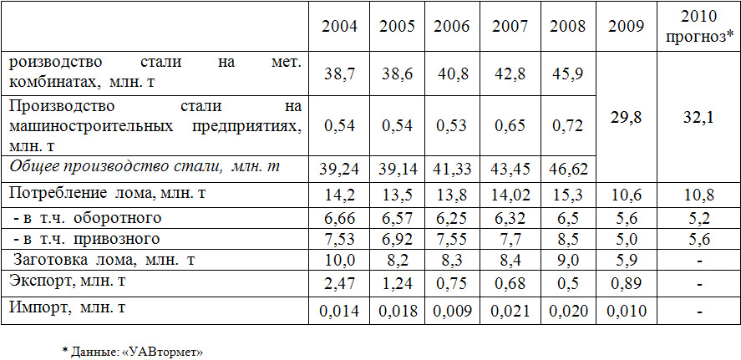
Вместе с тем, качество лома поступающего на металлургические предприятия отрасли постепенно снижается. Это обусловлено не только отсутствием у ломопереработчиков современного оборудования, но и вовлечением в оборотный цикл (рециклинг лома) ранее не используемых видов – в т.ч. автомобильного лома. А так как там используется оцинкованная сталь, для защиты от коррозии, содержание цинка в сталеплавильном производстве увеличилось.
Для борьбы с оцинкованным ломом за рубежом была предложена технология хлорирования оцинкованного лома смесью воздуха и хлора при температуре 800 ̊С. В то время как цинк подвергается воздействию хлорирования с образованием летучего хлорида цинка, окисление железа обеспечивает образование защитного оксидного слоя, который противостоит воздействию хлора и, следовательно, образованию хлоридов железа. Это позволяет получить новый и дешевый способ утилизации лома оцинкованной стали для черной металлургии и связанных с ней других отраслей промышленности.
Преимущества процесса хлорирования оцинкованного лома смесью воздуха и хлора заключаются в следующем: хлор является дешевым и доступным, летучие хлориды легко отделяются; обеспечивается оптимальная поверхность соприкосновения между газом и ломом, и, следовательно, эффективное извлечение цинка за короткое время; требуется проведение меньшего объема подготовительных работ.
Основным недостатком применения хлора является его токсичность и коррозионное воздействие.
Хлорирование лома оцинкованной стали основывается на избирательном хлорировании цинка вместо железа. В то время как цинк подвергается хлорированию с образованием летучего хлорида цинка, окисление железа обеспечивает образование защитного оксидного слоя, который противостоит воздействию хлора. С точки зрения термодинамики оксид железа является более стабильным, чем оксид цинка.
Принципиальная схема полного цикла утилизации лома оцинкованной стали представлена на рис. 1. Цикл утилизации можно разделить на три основные составляющие части, а именно хлорирование, цементирование и электролиз.

Рисунок 1 Принципиальная схема утилизации лома оцинкованной стали

После хлорирования хлориды цветных металлов могут быть выделены из стали за счет испарения. Они могут конденсироваться исходя из различных точек кипения – ZnCl₂ (732 °С), PbCl₂ (950 °C), CdCl₂ (772 °C). Очищение хлоридов для получения ZnCl₂ (водного раствора) может быть достигнуто за счет цементации. Затем осуществляется электролиз водного раствора хлористого цинка для получения чистого цинка и газообразного хлора, который может вновь подаваться на этап оксихлорирования.
После удаления цинкового покрытия образования оксидов железа создает пассивированную поверхность, которая защищает находящуюся под ней сталь от дальнейшего воздействия на нее хлора. Было подтверждено, что образующийся оксид железа представляет собой гематит и магнетит, обладающие эффективными защитными свойствами.

ЗАЯВКА НА ДОКЛАД
на VІІI Международную научную конференцию аспирантов и «Охрана окружающей среды и рациональное использование природных ресурсов»

1. ВНЗ________________Донецкий национальный технический университет___________________
2. Секция 8. Проблемы экологической безопасности
3. Название доклада УТИЛИЗАЦИЯ ЛОМА ОЦИНКОВАННОЙ СТАЛИ С ИСПОЛЬЗОВАНИЕМ ХЛОРИРОВАНИЯ
4. Автор доклада-студент___ Бельдей Екатерина Александровна
(фамилия, имя, отчество)
5.Курс__5___,группа__ЭКМ-10с___,факультет__экологии и химической технологии__________
6. Научный руководитель________Кравченко Александр Викторович
(фамилия, имя, отчество)
ученое звание____доцент_______, научная степень____канд. техн. наук______________
должность___профессор____, кафедра ________ «Рудно-термические процессы и малоотходные технологии»
7. Адрес для переписки 83058, г. Донецк, пр.Ватутина, д. 36, ком.. 307
Е-mail _____beldey.ekaterina8@yandex.ua__
8. Телефон для связи (в т.ч. мобильный): ____8(066)7327649_____
9. Демонстрационный материал: прозрачные пленки, плакаты

Бельдей Екатерина Александровна
Донецкий национальный технический университет

УТИЛИЗАЦИЯ ЛОМА ОЦИНКОВАННОЙ СТАЛИ С ИСПОЛЬЗОВАНИЕМ ХЛОРИРОВАНИЯ

Научный руководитель: Кравченко Александр Викторович

